
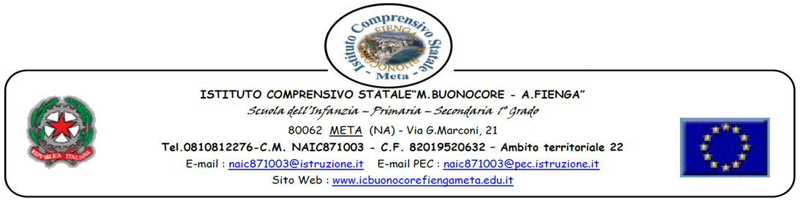
ALLEGATO A istanza di partecipazione FIGURE PROFESSIONALI PNRR TRANSIZIONE DIGITALE

Al Dirigente Scolastico

Il/la sottoscritto/a_____________________________________________________________
nato/a a _______________________________________________ il ____________________
codice fiscale |__|__|__|__|__|__|__|__|__|__|__|__|__|__|__|__|
residente a ___________________________via_____________________________________
recapito tel. _____________________________ recapito cell. _____________________
indirizzo E-Mail _______________________________indirizzo PEC______________________________
in servizio presso ______________________________ con la qualifica di __________________
CHIEDE
Di partecipare alla selezione per l’attribuzione dell’incarico di COMPONENTE DEL GRUPPO DI LAVORO relativamente al progetto di cui in oggetto
Ruolo per il quale si concorre | Barrare la casella per indicare la partecipazione
Componente della comunità di pratiche
Esperto (15 ore per corso):
1) pratiche innovative di verifica e valutazione degli apprendimenti anche con l’utilizzo delle tecnologie digitali;
2) didattica e insegnamento dell’intelligenza artificiale;
3) didattica e insegnamento dell’informatica, del pensiero computazionale e del coding;
4) potenziamento dell’insegnamento nelle discipline scientifiche, tecnologiche, ingegneristiche e matematiche (STEM), secondo un approccio interdisciplinare, anche sulla base di quanto previsto dalle Linee guida per le discipline STEM, adottate con decreto del Ministro dell’istruzione e del merito 15 settembre 2023, n. 184;
5) tecnologie digitali per l’inclusione scolastica.
Tutor (15 ore per corso):
1) pratiche innovative di verifica e valutazione degli apprendimenti anche con l’utilizzo delle tecnologie digitali;
2) didattica e insegnamento dell’intelligenza artificiale;
3) didattica e insegnamento dell’informatica, del pensiero computazionale e del coding;
4) potenziamento dell’insegnamento nelle discipline scientifiche, tecnologiche, ingegneristiche e matematiche (STEM), secondo un approccio interdisciplinare, anche sulla base di quanto previsto dalle Linee guida per le discipline STEM, adottate con decreto del Ministro dell’istruzione e del merito 15 settembre 2023, n. 184;
5) tecnologie digitali per l’inclusione scolastica.
6) progettare percorsi scolastici per alunni nello spettro autistico
7) cybersicurezza utilizzo sicuro della rete internet e prevenzione del cyberbullismo
Tutor (22 ore per laboratorio):
1) gestione digitalizzata delle procedure relative alle richieste del personale;
2) digitalizzazione amministrativa delle segreterie scolastiche e potenziamento delle competenze del personale;
3) coding e metodologie didattiche innovative.

A tal fine, consapevole della responsabilità penale e della decadenza da eventuali benefici acquisiti. Nel caso di dichiarazioni mendaci, dichiara sotto la propria responsabilità quanto segue:
- di aver preso visione delle condizioni previste dal bando
- di essere in godimento dei diritti politici
- di non aver subito condanne penali ovvero di avere i seguenti provvedimenti penali

__________________________________________________________________

- di non avere procedimenti penali pendenti, ovvero di avere i seguenti procedimenti penali pendenti:

__________________________________________________________________

- di impegnarsi a documentare puntualmente tutta l’attività svolta
- di essere disponibile ad adattarsi al calendario definito dal Gruppo Operativo di Piano
- di non essere in alcuna delle condizioni di incompatibilità con l’incarico previsti dalla norma vigente
- di avere la competenza informatica l’uso della piattaforma on line “Gestione progetti PNRR”
Data___________________ firma_____________________________________________
Si allega alla presente
- Documento di identità in fotocopia
- Allegato B (griglia di valutazione)
- Curriculum Vitae
N.B.: La domanda priva degli allegati e non firmati non verrà presa in considerazione

DICHIARAZIONI AGGIUNTIVE
Il/la sottoscritto/a, AI SENSI DEGLI ART. 46 E 47 DEL DPR 28.12.2000 N. 445, CONSAPEVOLE DELLA
RESPONSABILITA' PENALE CUI PUO’ ANDARE INCONTRO IN CASO DI AFFERMAZIONI MENDACI AI SENSI
DELL'ART. 76 DEL MEDESIMO DPR 445/2000 DICHIARA DI AVERE LA NECESSARIA CONOSCENZA DELLA
PIATTAFORMA PNRR E DI QUANT’ALTRO OCCORRENTE PER SVOLGERE CON CORRETTEZZA TEMPESTIVITA’ ED EFFICACIA I COMPITI INERENTI ALLA FIGURA PROFESSIONALE PER LA QUALE SI PARTECIPA OVVERO DI ACQUISIRLA NEI TEMPI PREVISTI DALL’INCARICO

Data___________________ firma____________________________________________

Il/la sottoscritto/a, ai sensi della legge 196/03, autorizza e alle successive modifiche e integrazioni GDPR 679/2016, autorizza l’istituto______________________ al trattamento dei dati contenuti nella presente autocertificazione esclusivamente nell’ambito e per i fini istituzionali della Pubblica Amministrazione

Data___________________ firma____________________________________________

